Rintan Arufafa Aji | J0403231155 | TPL B2

**PBO Java**

Membuat kelas Puppy dengan property dan methodnya

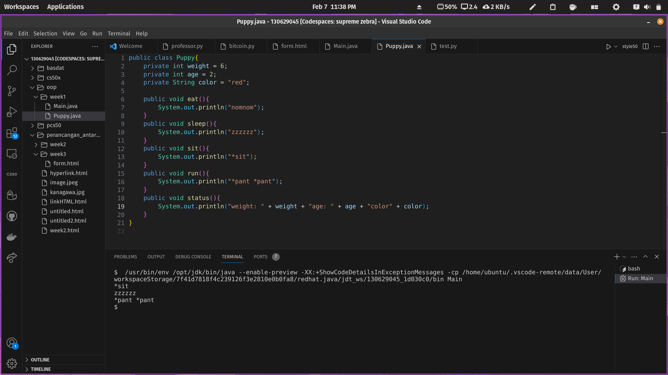

Implementasi kelas Puppy

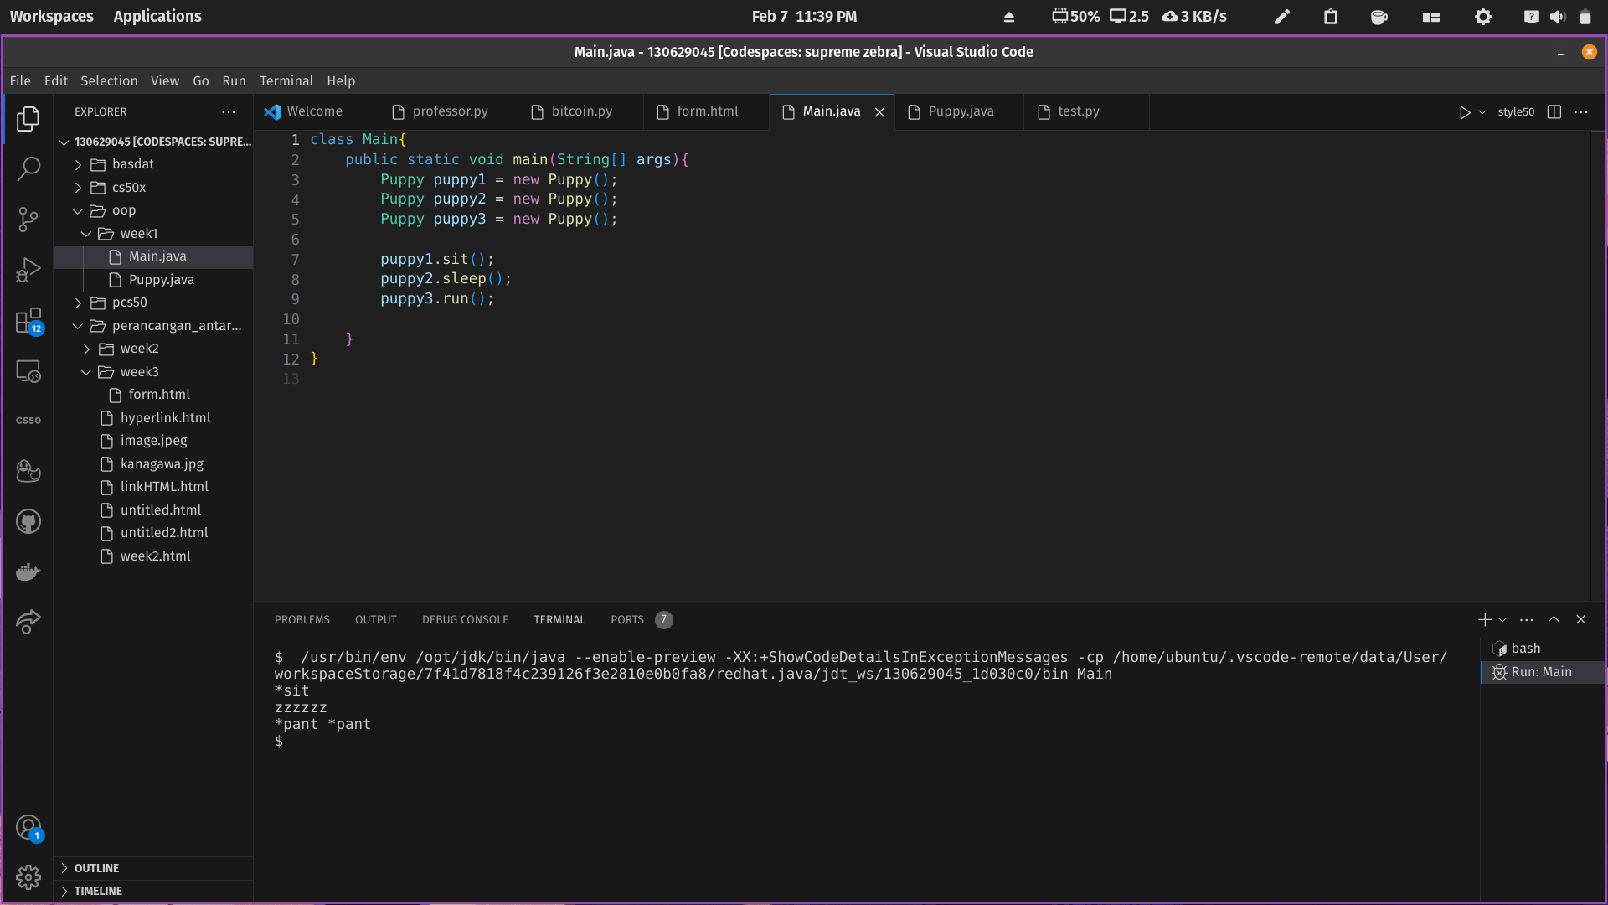

**Tugas**

Membuat kelas bintang dan mengimplementasikannya ke dalam kode, dan hasilnya.

